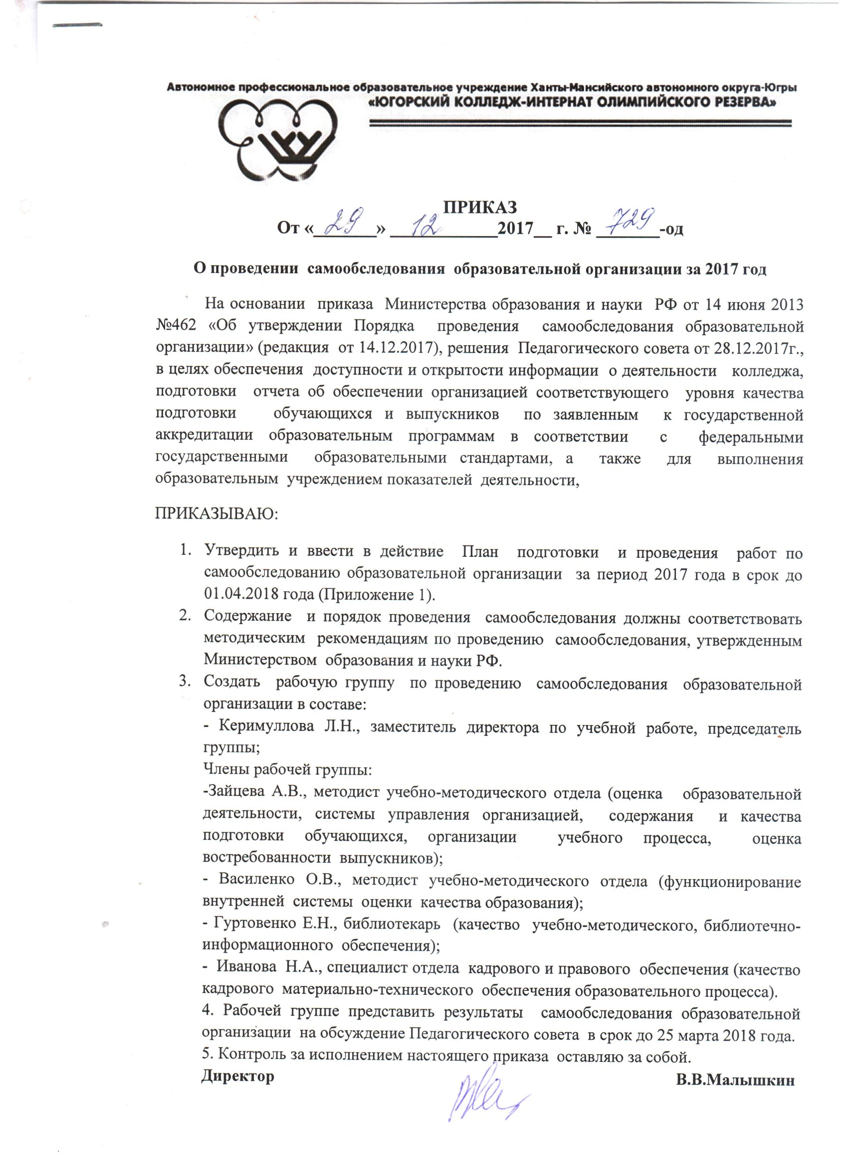

С приказом ознакомлены:

Заместитель директора Л.Н.Керимуллова
Медодисты: О.В.Василенко
А.В.Зайцева
Специалист по кадрам Н.А.Иванова
Библиотекарь Е.Н.Гуртовенко

Приложение 1
к приказу АУ «ЮКИОР» №_729_ -од от ___29.12.17__

План подготовки и проведения работ по самообследованию
№п/п | Мероприятия | Сроки | Ответственные
1. | Изучение и представление информации о прохождении учебных программ | до 15.02.2018 | Зайцева А.В.
2. | Изучение и представление информации по результатам государственной итоговой аттестации выпускников 9, 11 классов, трудоустройство выпускников | до 10.01.2018 | Василенко О.В.
3. | Проведение анализа основных образовательных программ колледжа на соответствие содержания и качества подготовки обучающихся и выпускников требованиям ФГОС и ФкГОС | до 01.03.2018 | Керимуллова Л.Н.  Зайцева А.В.
4. | Проведение анализа показателей деятельности колледжа по реализуемым образовательным программам в рамках внутреннего аудита | До 01.03.2018 | Василенко О.В.  Зайцева А.В.  Гуртовенко Е.Н.  Иванова Н.А.
5. | Представление информации по результатам внутреннего аудита | До 15.03.2018 | Василенко О.В.
6. | Сбор и обобщение полученных результатов | До 20.03.2018 | Керимуллова Л.Н.
7. | Формирование отчета о самообследовании | До 25.03.2018 | Керимуллова Л.Н.
8. | Рассмотрение и утверждение отчета о самообследовании на заседании Педагогического совета | До 25.03.2018 | Керимуллова Л.Н.
9. | Размещение отчета по самообследованию на сайте колледжа | До 20.04.2018 | Степанова Ж.О.

